Copies pour les médias sociaux Safe2Eat 2025

Que contiennent tes aliments?

Allergènes alimentaires

X/Bluesky
Tu essaies d’éviter les allergènes? 🏷️🥜
La réglementation de l’UE veille à ce que les allergènes figurent clairement sur tous les emballages alimentaires et les menus.
Pour en savoir plus sur #Safe2EatEU, visite: https://www.efsa.europa.eu/fr/safe2eat

Instagram/Facebook
🗓 🚫🥜 Allergique aux noix, au lait ou à d’autres aliments?
La législation européenne veille à ce que les allergènes soient clairement indiqués sur les étiquettes des aliments, afin que tu puisses les identifier facilement et faire des choix sûrs.
Pour en savoir plus sur les allergènes alimentaires dans l’UE, clique sur le lien dans la bio! ☝️ #Safe2EatEU

LinkedIn
Comment décrypter les étiquettes alimentaires pour repérer et éviter les allergènes comme les noix, le lait ou les œufs ? 🏷️🥜La réglementation de l’UE, fondée sur des données scientifiques, exige que des informations sur les allergènes figurent sur tous les emballages alimentaires et les menus.
Nos scientifiques mettent à jour et affinent continuellement les informations sur les allergènes afin de te tenir informé(e).
Pour plus d’informations sur les allergènes et les choix #Safe2EatEU, visite: 👉 https://www.efsa.europa.eu/fr/safe2eat/allergens

Gestion de la sécurité alimentaire

Intoxication alimentaire

X/Bluesky
🍗🤮 Une intoxication alimentaire ?
Prévenez les maladies d’origine alimentaire grâce à une bonne hygiène de base. L’UE lutte contre les salmonelles dans les volailles et réduit la contamination.
Prévenir les intoxications alimentaires #Safe2EatEU: https://www.efsa.europa.eu/fr/safe2eat/food-poisoning

Instagram/Facebook
🍗🤮 Avez-vous déjà été victime d’une intoxication alimentaire?
Pour prévenir les maladies d’origine alimentaire à la maison, il est essentiel de respecter des règles d’hygiène de base lors de la préparation des aliments.
Les efforts à l’échelle de l’UE contribuent à lutter contre les salmonelles dans les volailles et à réduire la propagation. Les scientifiques européens étudient également certains agents pathogènes tels que Salmonella dans les aliments, comme dans les légumes-feuilles.
#Safe2EatEU montre que vous pouvez contribuer à la prévention contre les agents pathogènes en manipulant correctement les aliments. Lien dans la bio pour en savoir plus!

LinkedIn
🍗🤮 Avez-vous déjà été victime d’une intoxication alimentaire ?
Pour prévenir des maladies d’origine alimentaire à la maison, il est essentiel de respecter des règles d’hygiène de base lors de la préparation des aliments.
Les scientifiques européens étudient les risques posés par des agents pathogènes tels que Salmonella dans des aliments, comme les légumes-feuilles.
La coopération entre les États membres de l’UE et les organisations a donné naissance à des programmes visant à réduire la contamination.
Reçois des conseils et des informations sur la prévention des intoxications alimentaires avec #Safe2EatEU
👉 https://www.efsa.europa.eu/fr/safe2eat/food-poisoning
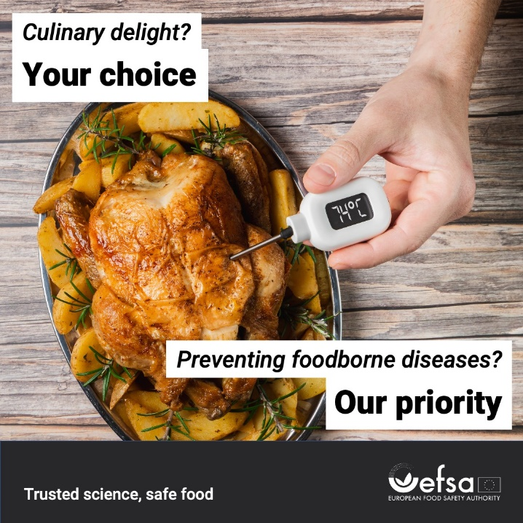

Manipulation appropriée des aliments

X/Bluesky
🏡 Quelles pratiques d’hygiène alimentaire adopter à la maison pour ne pas mettre en danger votre famille?
#Safe2EatEU vous fournit une liste de règles d’hygiène alimentaire de base: https://www.efsa.europa.eu/fr/safe2eat/proper-food-handling

Instagram/Facebook
🏡 Quelles pratiques d’hygiène alimentaire adopter à la maison pour ne pas mettre en danger votre famille?
Voici quelques règles de bases :
🧼 Lave-toi les mains
🔪 Sépare les aliments cuits des aliments crus
🍳 Cuis bien les aliments
❄️ Conserve les aliments de manière sûre. Réfrigère les aliments cuits.
🌡️ Décongèle les aliments correctement
🚰 Utilise de l’eau potable et salubre

Ces mesures peuvent vous aider à réduire le risque de maladies d’origine alimentaire tout en continuant à savourer des plats savoureux. La liste de contrôle pour la cuisine est fournie dans le lien dans la bio! ☝️
#Safe2EatEU

LinkedIn
Quelles pratiques d’hygiène alimentaire adopter à la maison pour ne pas mettre en danger votre famille? 🏡

Les aliments sensibles peuvent être contaminés par des bactéries, des virus, des parasites ou des produits chimiques nocifs et provoquer plus de 200 maladies, selon l’Organisation mondiale de la santé (OMS).

Il existe de nombreux gestes à adopter à la maison pour réduire le risque de maladies d’origine alimentaire:

🧼 Veille à la propreté: Lavez-vous les mains
🔪 Séparez les aliments cuits des aliments crus pour éviter toute contamination croisée
🍳 Cuisez bien les aliments, en particulier la viande, la volaille et les fruits de mer
❄️ Maintenez les aliments à des températures sûres
🌡️ Décongelez correctement les aliments: suis les instructions sur l’emballage
🚰 Utilisez de l’eau potable et salubre

Adoptez ces règles d’hygiène alimentaire de base et les quelques étapes simples de #Safe2EatEU 👉 https://www.efsa.europa.eu/fr/safe2eat/proper-food-handling

